LICEO CHAPERO
CURSO EXPRESION ARTISTICA
Hoja de trabajo del 22 de julio al 29 de julio 2020

Cuarto Bachillerato en Computación
Tema: El Folklore guatemalteco

El Folklore guatemalteco: Es la expresión de la cultura de un pueblo: cuentos, música, bailes, leyendas, historia oral, proverbios, chistes, supersticiones, costumbres, artesanías y demás. Incluyendo las tradiciones de dicha cultura, subcultura o grupo social.
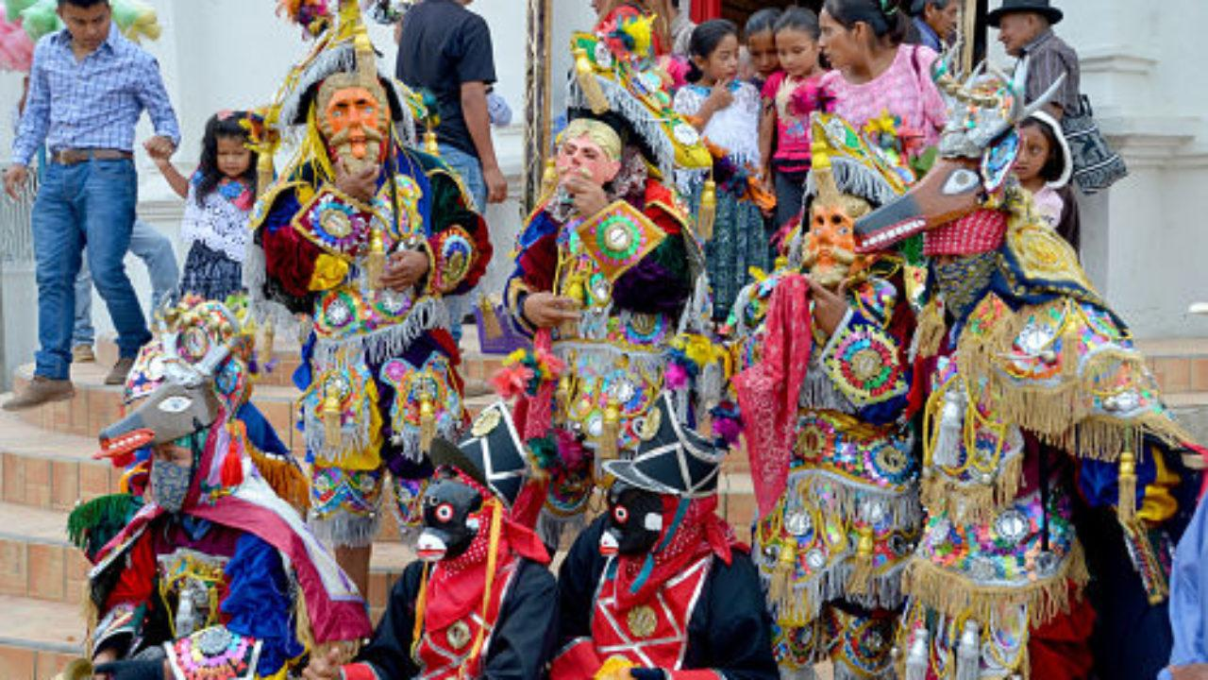

EJERCICIO

Investigar sobre la danza, bailes, y sones de Guatemala.
Esto debes escribirlo en tu cuaderno con letra clara, mínimo 2 páginas por todo.

Publica las fotos de tu trabajo en Classroom. Debes incluir la foto de lo que dicte la ultima clase sobre el Folklore.

